Server-Monitoring

**Pflichtenheft**

Version 2.0

**Verteiler:**

**Name Verantwortung Ort Abteilung**

Florian Rettenbacher Projektleiter Hallein Betriebsinformatik

David Brunauer Projektmitarbeiter Hallein Betriebsinformatik

Alexander Kaiser Projektmitarbeiter Hallein Betriebsinformatik

Dokumentenverwaltung

**Dokument-Historie**

|  |  |  |  |  |
| --- | --- | --- | --- | --- |
| **Version** | **Status** | **Datum** | **Verantwortlicher** | **Änderungsgrund** |
| 1.0 | In Arbeit | 19.09.2019 | Kaiser |  |
| 1.1. | Fertig – Vom Kunden zurückgewiesen | 16.10.2019 | Rettenbacher |  |
| 2.0 | Fertig | 30.10.2019 | Rettenbacher | Vom Kunden zurückgewiesen |

**Änderungsberechtigte**

* Rettenbacher
* Brunauer
* Kaiser

**Dokument wurde mit folgenden Tools erstellt:**

Word

StarUML

Inhaltsverzeichnis

1 Einleitung 5

1.1 Zweck des Dokuments 5

1.2 Gültigkeit des Dokuments 5

1.3 Begriffsbestimmungen und Abkürzungen 5

1.4 Zusammenhang mit anderen Dokumenten 5

1.5 Überblick über das Dokument 5

2 Allgemeine Beschreibung des Produkts 6

2.1 Zusammenhang mit bereits laufenden Projekten 6

2.2 Zusammenhang mit Vorgänger- und Nachfolgeprojekten 6

2.3 Zweck des Produkts 6

2.4 Abgrenzung und Einbettung des Produkts 6

2.5 Überblick über die geforderte Funktionalität 6

2.6 Allgemeine Einschränkungen 6

2.7 Vorgaben zu Hardware und Software 6

2.8 Benutzer des Produkts 6

3 Detaillierte Beschreibung der geforderten Produktmerkmale 7

3.1 Lieferumfang 7

3.2 Abläufe (Szenarien) von Interaktionen mit der Umgebung 7

3.2.1 Szenario „Charts anzeigen“ 7

3.3 Ziele des Benutzers 7

3.4 Geforderte Funktionen des Produkts 7

3.4.1 Charts anzeigen 7

3.5 Externe Schnittstellen des Produkts 8

3.5.1 Benutzerschnittstellen (User Interfaces) 8

3.5.2 Systemschnittstellen 8

3.6 Sonstige geforderte Produktmerkmale 9

3.6.1 Geschwindigkeitsmerkmale (performance) 9

3.6.2 Ressourcenmerkmale (resource) 10

3.6.3 Schutzmerkmale (security) 10

3.6.4 Sicherheitsmerkmale (safety) 10

3.6.5 Portabilitätsmerkmale (portability) 10

3.6.6 Stabilitätsmerkmale (reliability) 10

3.6.7 Wartungsmerkmale (maintenance) 10

3.6.8 Wiederverwendbarkeitsmerkmale (reuse) 10

3.6.9 Benutzbarkeitsmerkmale (usability) 10

4 Vorgaben an die Projektabwicklung 10

4.1 Anforderungen an die Realisierung 10

4.2 Fertige und zugekaufte Komponenten 10

4.3 Unterauftragnehmer 10

4.4 Abnahmebedingungen 10

4.5 Lieferbedingungen 11

4.6 Anforderungen an den Einsatz 11

4.7 Gewährleistung 11

5 Verpflichtungen des Auftraggebers 12

6 Literaturverweise 12

7 Anhang 12

# Einleitung

## Zweck des Dokuments

Der Zweck des vorliegenden Pflichtenhefts ist eine für die Entwicklung verbindliche und möglichst eindeutige Spezifikation des Projekts Server-Monitoring. In diesem Sinn enthält es die Summe aller aus Projektsicht erforderlichen und akzeptierten Anforderungen an dieses Produkt und die Projektabwicklung.

## Gültigkeit des Dokuments

Das Pflichtenheft gilt für das gesamte Projekt Server-Monitoring und ist bindend für alle Projektpartner.

Dieses Dokument basiert auf dem Pflichtenheft Version 1.1.

Die vorliegende Ausgabe ist gültig ab: 30.10.2019

Das Dokument darf mit Zustimmung des Auftraggebers von allen Teammitgliedern geändert bzw. erweitert werden.

## Begriffsbestimmungen und Abkürzungen

RAM:

* RAM oder ausgeschrieben Random Access Memory ist der Arbeitsspeicher von Computern.

SNMP:

* Simple Network Management Protocol dient als Protokoll zur Überwachung, Steuerung und Konfiguration von Netzwerkelementen.

VB.Net:

* Visual Basic.Net ist eine objektorientierte Programmiersprache, welche in das .NET Framework implementiert wurde.

Framework:

* Ein Framework kann als eine Vorprogrammierung verstanden werden. Verschiedene Funktionen und Elemente sind bereits enthalten und müssen nicht jedes Mal neu programmiert werden.

## Zusammenhang mit anderen Dokumenten

kein Zusammenhang

## Überblick über das Dokument

Dieses Pflichtenheft enthält eine detaillierte Beschreibung des Projektes „Server-Monitoring“. Der Aufbau des Pflichtenhefts ist dem Inhaltsverzeichnis zu entnehmen.

# Allgemeine Beschreibung des Produkts

Es sollte ein Programm zur Server-Überwachung mittels dem Netzwerkprotokoll SNMP (Simple Network Management Protocol) erstellt werden. Das fertige Projekt sollte Informationen über die Festplattenauslastung, Prozessorauslastung, Netzwerkauslastung und die RAM-Auslastung eines Windows Servers liefern. Die ausgelesenen Daten sollten in eine Datenbank geschrieben werden und zusätzlich auf einer Weboberfläche zu sehen sein.

Die Auslastungen werden immer zwischen einem gewissen Zeitraum angezeigt. Dieser Zeitraum kann vom Benutzer ausgewählt werden.

## Zusammenhang mit bereits laufenden Projekten

kein Zusammenhang

## Zusammenhang mit Vorgänger- und Nachfolgeprojekten

kein Zusammenhang

## Zweck des Produkts

Um rechtzeitig handeln zu können sollte bei zu hoher Auslastung einzelner Komponenten auf der Weboberfläche, eine Warnung, in Form einer Pop-up-Benachrichtigung ausgegeben werden.

## Abgrenzung und Einbettung des Produkts

Das Produkt sollte diverse Daten eines Servers auslesen und diese in eine Datenbank schreiben. Im Falle von zu hoher Auslastung, sollte es dem Benutzer ermöglicht werden, mithilfe dieser Daten rechtzeitig reagieren zu können.

Es können jedoch keine Maßnahmen zur Behebung zu hoher Auslastung über die Weboberfläche getroffen werden.

Es handelt sich um ein vollständig unabhängiges System.

## Überblick über die geforderte Funktionalität

Nach dem Aufruf der Weboberfläche soll die Möglichkeit bestehen, einen Zeitraum auswählen zu können. Die verschiedenen Auslastungen werden dann innerhalb des gewählten Zeitraums angezeigt. Der Zeitraum kann vom Benutzer jederzeit geändert werden.

## Allgemeine Einschränkungen

Das Projekt beinhaltet nicht Daten von den Festplatten der zu überwachenden Server auszulesen.

## Vorgaben zu Hardware und Software

Die einzige Vorgabe für das Produkt ist ein Windows-Server.

## Benutzer des Produkts

* Systemadministratoren
* Systembetreuer

# Detaillierte Beschreibung der geforderten Produktmerkmale

## Lieferumfang

Im Lieferumfang enthalten sind:

* Pflichtenheft
* Software, welche zyklisch Daten von den Servern ausliest
* Datenbanktabellen, in welche die Daten des Servers geschrieben werden
* Webanwendung, welche Daten der Server anzeigt
* Installation und starten aller Softwareanwendungen bzw. der Webanwendung am Server

## Abläufe (Szenarien) von Interaktionen mit der Umgebung

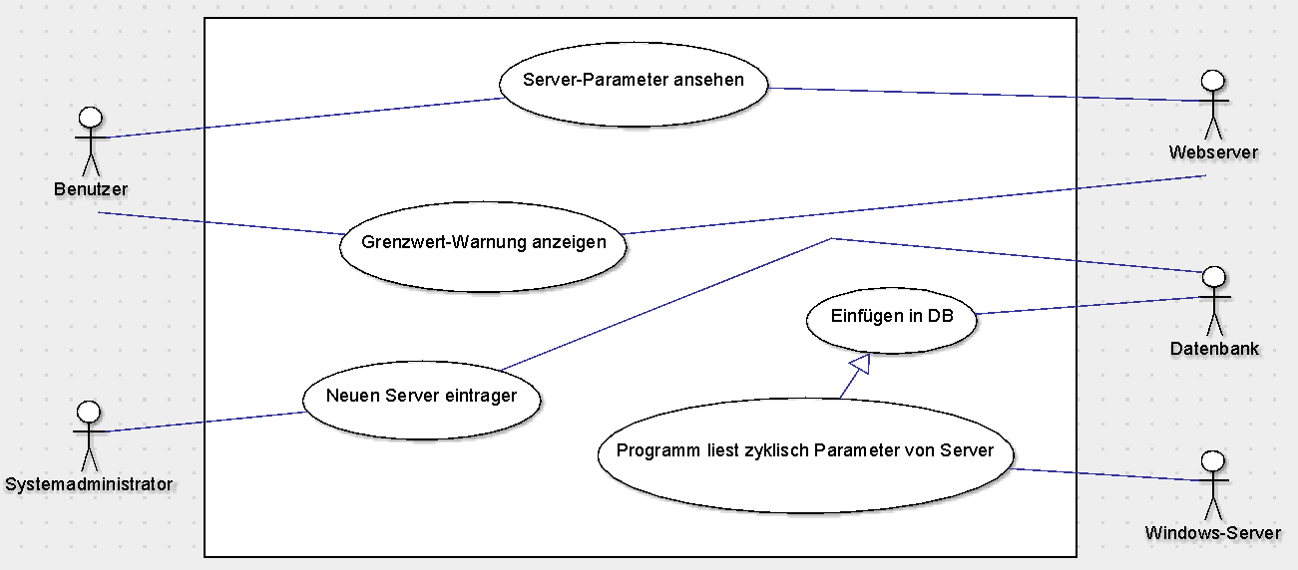

Der Benutzer kann vom gesamten System nur die Website sehen, auf welcher die Festplattenauslastung, Prozessorauslastung, Netzwerkauslastung und RAM-Auslastung über einen auswählbaren Zeitraum angezeigt werden kann. Im Hintergrund holt ein VB.Net-Porgramm die Daten mithilfe des SNMP-Protokolls vom Server und schreibt diese in die Datenbank. Diese Daten werden anschließend von der Datenbank ausgelesen und auf der Website angezeigt.  
Server können vom Systemadministrator direkt in der Datenbank hinzugefügt oder verändert werden.

### Szenario „Charts anzeigen“

Es werden Diagramme in denen die Festplattenauslastung, Prozessorauslastung, Netzwerkauslastung und RAM-Auslastung für einen auswählbaren Zeitraum angezeigt.

## Ziele des Benutzers

Das Ziel ist es, dass sich der Benutzer jederzeit über die Auslastung verschiedener Serverkomponenten informieren kann und gegebenenfalls, also falls die Auslastung zu hoch ist eine Warnung bekommt damit die entsprechende Hardware aufgerüstet werden kann.

## Geforderte Funktionen des Produkts

* Charts anzeigen

### Charts anzeigen

#### Wirkungsweise von Charts anzeigen

* Auslesen der Auslastungen des Servers
  + Auslesen der Festplattenauslastung, Prozessorauslastung, Netzwerkauslastung und RAM-Auslastung mittels SNMP-Protokolls vom Server.
* Schreiben der Daten in eine Datenbank
  + Die ausgelesenen Auslastungen werden mit einem Timestamp in die Datenbank geschrieben.
* Auslesen und Anzeigen der Daten auf einer Website
  + Die Daten werden in einem Auslastung-Zeit-Diagramm auf der Website für einen wählbaren Zeitraum angezeigt.
* Gegebenenfalls ausgeben von Warnungen
  + Sobald eine Auslastung einen in der Datenbank festgelegten Grenzwert überschreitet wird auf der Website eine Warnung in einem Popup-Fenster angezeigt.

#### Abhängigkeiten / Randbedingungen

Keine Abhängigkeiten vorhanden.

## Externe Schnittstellen des Produkts

### Benutzerschnittstellen (User Interfaces)

Die Benutzerschnittstelle stellt die Website dar.

Dort werden vier Diagramme angezeigt welche die Festplattenauslastung, Prozessorauslastung, Netzwerkauslastung und RAM-Auslastung für einen Server und einen Zeitraum darstellen. Der Zeitraum wird durch jeweils einen Date-Time-Picker für den Anfang und für das Ende ausgewählt und durch einen Button bestätigt. Der Server wird durch ein Drop-Down-Menü ausgewählt. Die Warnungen werden mittels eines Pop-Up-Fensters ausgegeben.

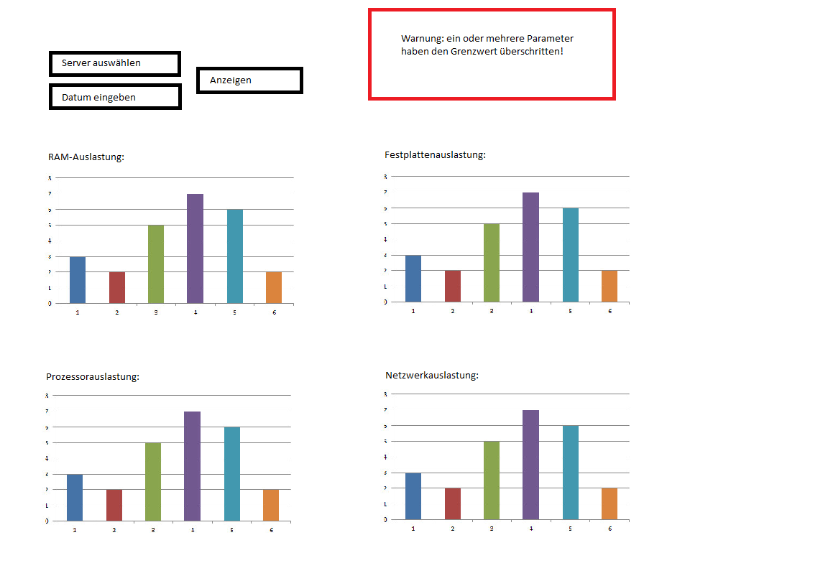

Schematische Skizze der Website:

### Systemschnittstellen

* Die Software läuft auf einem beliebigen Windows PC und versorgt die Datenbank mit Daten, welche sie mithilfe dem SNMP-Protokolls vom Windows-Server holt
* Die Info-Website läuft auf einem beliebigen Webserver und kann von jedem Browser aufgerufen werden, dort werden die Daten von der Datenbank angezeigt

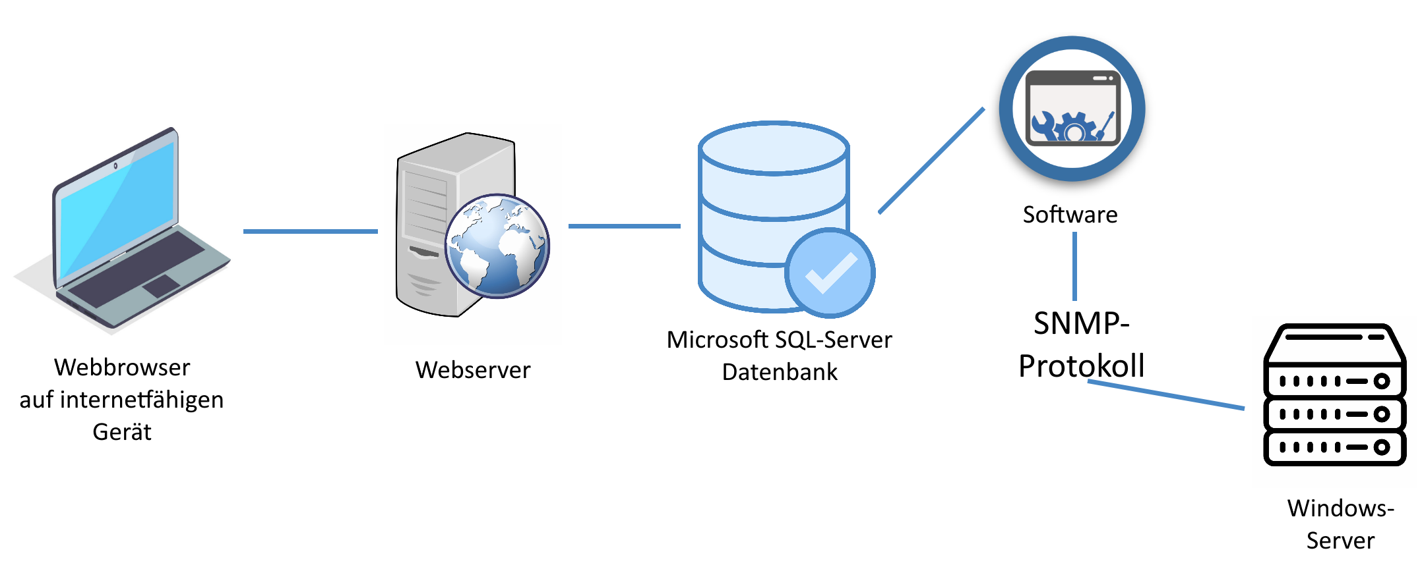

#### Schnittstelle Datenbank

* Microsoft SQL-Server 2017
* Zugriff über Softwareinterne Funktionen

#### Schnittstelle SNMP-Protokoll

* Simple Network Managing Protocol (v3)
* Schnittstelle zwischen Windows-Server und Software
* Darüber werden verschiedene Auslastungen vom Server geholt

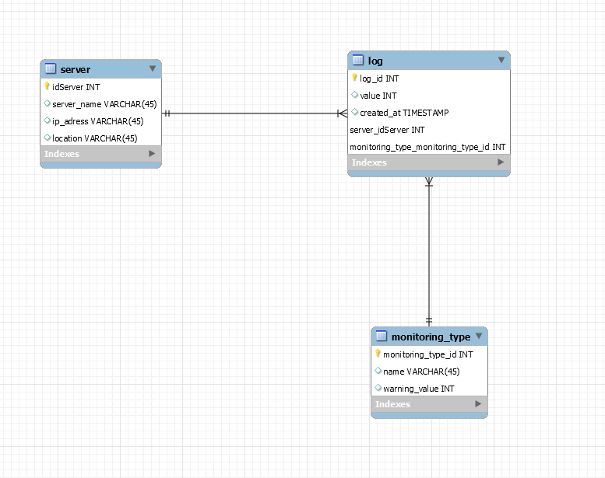

## Sonstige geforderte Produktmerkmale

### Geschwindigkeitsmerkmale (performance)

Keine besonderen Sicherheitsmerkmale gefordert.

### Ressourcenmerkmale (resource)

Da dass die entwickelte Software sehr wenige Ressourcen benötigt und auch die Datenbank nicht sehr beansprucht wird kann die gesamte Umgebung auf einem durchschnittlichen Notebook gehostet werden.

### Schutzmerkmale (security)

Keine besonderen Schutzmerkmale gefordert.

### Sicherheitsmerkmale (safety)

Keine besonderen Schutzmerkmale gefordert.

### Portabilitätsmerkmale (portability)

Keine besonderen Portabilitätsmerkmale gefordert.

### Stabilitätsmerkmale (reliability)

Keine besonderen Stabilitätsmerkmale gefordert.

### Wartungsmerkmale (maintenance)

Keine besonderen Wartungsmerkmale gefordert.

### Wiederverwendbarkeitsmerkmale (reuse)

Wenn Bedarf besteht kann das System auf mehrere Server oder auch andere Informationen erweitert werden.

### Benutzbarkeitsmerkmale (usability)

Im Rahmen eines Usability-Test dürfen pro Tester maximal 10 Probleme auftreten.

# Vorgaben an die Projektabwicklung

## Anforderungen an die Realisierung

Hardware

* Entwicklungsrechner

Software

* Betriebssysteme für die Entwicklungsrechner
* MySQL
* PHP
  + Klassenbibliotheken sind noch nicht definiert
  + Google Chrome (Webbrowser)

## Fertige und zugekaufte Komponenten

Es werden keine Softwarekomponenten von Drittanbietern zugekauft.

## Unterauftragnehmer

Wird nicht benötigt

## Abnahmebedingungen

Rahmenbedingungen

* Erfüllung aller im Pflichtenheft angeführten Aufgaben
* Testdaten werden vor der Abnahme bereitgestellt
* Abnahmeort; Präsentationsraum

Abnahmekriterien

* Abnahmetest vor Abgabe
* Merkmale aus Pflichtenheft müssen eingehalten worden sein.

Abnahmeunterlagen

* Testprotokolle
* Pflichtenheft

## Lieferbedingungen

Der Liefertermin wurde noch nicht festgelegt.

## Anforderungen an den Einsatz

System soll bei Übergabe vollständig einsatzbereit sein.

## Gewährleistung

Da das Vorliegende Pflichtenheft ein Projekt im Rahmen der Schulausbildung an der HTBLA-Hallein beschreibt, können keine Ansprüche, unabhängig welcher Form, gegenüber den Projektbeteiligten geltend gemacht werden.

# Verpflichtungen des Auftraggebers

Folgend ist aufgelistet welche Verpflichtungen der Auftraggeber im Rahmen des Projektes hat:

* Zur Verfügung stellen der Hardware (insbesondere die Hardware die Prototypen)
* Zur Verfügung stellen der Software (falls unvorhersehbar lizenzpflichtige Software benötigt wird)
* Zur Verfügung stellen von Dokumentationen (über das bestehende Informationssystem – Stundenplanänderungen, Netzwerkverkabelungen im Gebäude)
* Das Ernennen von Befugten welche als Ansprechpartner für die Projektbeteiligten zur Verfügung stehen.
* Festlegen des Vorgehens bei gewünschten Änderungen von Anforderungen.
* Validierung von Oberflächen und Programmfragmenten während der Entwicklung des Projekts (insbesondere während der Prototyping-Phase)
* Jede Arbeitsstunde pro Projektmitarbeiter ist mit einem Entgelt von 25€ zu entlohnen.

# Literaturverweise

Keine weiteren Literaturverweise.

# Anhang

Keine weiteren Anhänge.